СТАН НАДНИРНИКІВ ПРИ ЕКСПЕРИМЕНТАЛЬНОМУ ПОЛІКІСТОЗІ ЯЄЧНИКІВ У ЩУРІВ
Кузьміна І.Ю., Жулікова М.В, Коляда О.М.
Харківський національний медичний університет, м Харків, Україна
Cиндром полікістозних яієчників (СПКЯ) є ендокринною патологією, що виявляється в гіперандрогенії, ожирінні, інсулінорезистентності, порушенні регулярності менструального циклу, хронічній ановуляції і безплідді [1]. Критеріями діагностики СПКЯ, крім клінічних проявів, є гормональні показники та метаболічні порушення ендокринного профілю [2]. Згідно з даними деяких дослідників, генетичний поліморфізм СПКЯ формується під впливом несприятливих факторів зовнішнього середовища, обумовлюючи молекулярно-генетичні маркери даної патології [3]. Регуляція роботи яєчників контролюється центральною нервовою системою і здійснює їх взаємозв'язок з іншими нейроендокринними органами [4]. Оскільки жоден етіологічний фактор не в змозі повністю охопити всі клінічні ознаки СПКЯ, патогенез цього захворювання залишається певною мірою невідомим [5]. Центральною патогенетичною ланкою вважають порушення утворення нейротрансмітерів гіпоталамуса, зміну ритму виділення адренокортикотропних, гіпофізарних та гонадотропних гормонів ЛГ і ФСГ [6].
Кора наднирників є джерелом статевих стероїдних гормонів - андрогенів, в зв'язку з чим, певний інтерес представляє аналіз морфофункціональних показників надниркових залоз і ступінь їх залучення до процесу при СПКЯ.
Використання біологічної моделі полікістозу яєчників дозволяє експериментальним шляхом вивчити зазначену проблему [7]. Спільність фізіологічних процесів регуляції статевої системи у людини і щурів дозволяє використовувати тварин для біологічного моделювання та вивчення механізмів порушень, що виникають при СПКЯ [8].
Матеріал і методи.
Дослідження проведені на 30 самках білих щурів лінії Vistar 27-денного віку і вагою 80-90 г, 15 з яких склали контрольну і 15 - основну групи. Щури контрольної групи були з нормальним естральним циклом.
Моделювання полікістозних яєчників у щурів основної групи проводили шляхом підшкірного введення 8 мг / 100 г маси тіла масляного розчину дегідроепіандростендіола - сульфат (ДГА-сульфат) протягом 25 днів. Тварин виводили з експерименту шляхом декапитації під ефірним наркозом, відповідно до принципів Гельсінської декларації про гуманне ставлення до тварин, з подальшим забором яєчників і надниркових залоз для підтвердження розвитку СПКЯ і вивчення морморфологічних змін у цих органах після експерименту. Статистичну обробку результатів проводили згідно з програмою Microsoft Excell.
Результати дослідження.
В яєчниках андрогенізованих тварин, на тлі прогресуючих процесів склерозування строми, тривало утворення і розвиток кістозних фолікулів, що є підтвердженням експериментальної моделі СПКЯ. При морфологічному дослідженні визначалися великі кісти різних типів. У той же час повністю були відсутні зрілі фолікули і жовті тіла. Збільшувався відносний обсяг строми, посилювалася колагенізація білкової оболонки і, відповідно, значно змінився зовнішній вигляд яєчників (рис. 1).
В основній групі щурів маса наднирників перевищувала показники контрольної групи на 9,8% (р <0,05), а ширина коркового і мозкового шару збільшувалась на 15,4% (р <0,05) і 35,5% (р < 0,001) відповідно (рис.2 і 3).

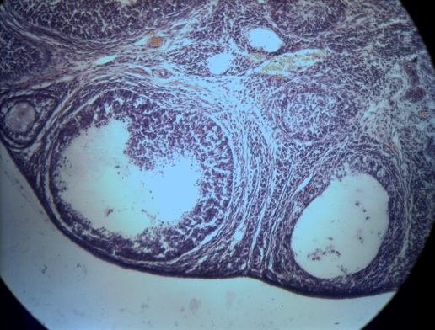

Рис.1. Склерозування строми, великі кісти, відсутність зрілих фолікулів і жовтих тіл в яєчнику щурів при експериментальному СПКЯ. Окр. Гематоксилін-еозином (зв. 1х200).

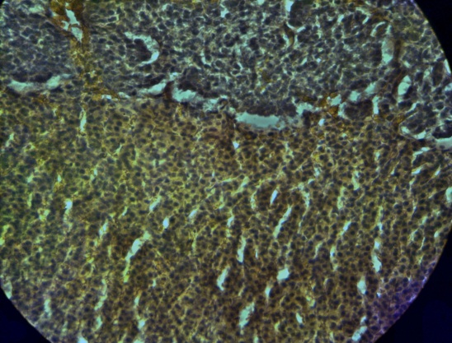
Рис.2. Ширина коркового і мозкового шару в контрольній групі щурів. Окр. Гематоксилін-еозином (ув. 1х200).

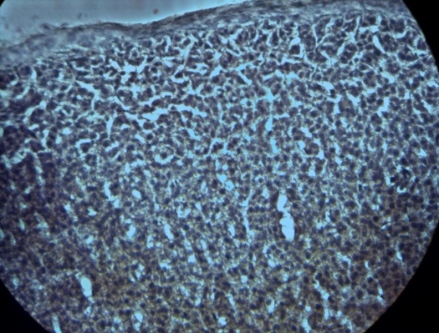

Рис.3. Значне збільшення мозкової речовини в основній групі щурів після моделювання СПКЯ. Окр. Гематоксилін-еозином (ув. 1х200).

Відзначено перерозподіл показників ширини в різних зонах кори у контрольних (рис.4) і піддослідних щурів, в зв'язку з чим, при СПКЯ ширина клубочкової зони знижувалася до 30% відносно контролю, а ширина пучкової і сітчастої зон збільшувалися на 16,2% (р <0,05) і 18,8% (р <0,001) (рис. 5).
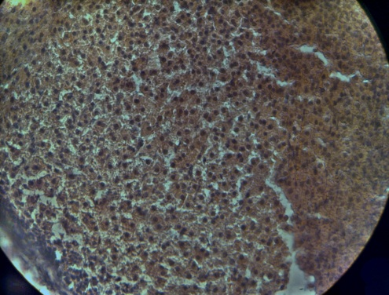
Рис.4.Клубочкова зона надниркових залоз в контрольній групі щурів.
Окр. Гематоксилін-еозином (ув. 1х200).

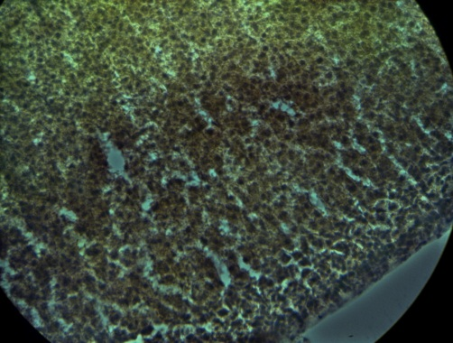

Рис.5. Зниження ширини клубочкової зони наднирників в основній групі щурів після моделювання СПКЯ. Окр. Гематоксилін-еозином (ув. 1х200).

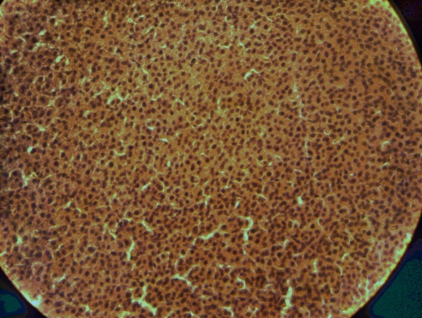

Рис.6. Збільшення сітчастої зони наднирників в основній групі щурів після моделювання СПКЯ. Окр. Гематоксилін-еозином (ув. 1х200).

Гетерогенність адренокортікоцитів виражалася співвідношенням кількості темних і світлих клітин. У клубочковой зоні андрогенізованих щурів співвідношення темних і світлих клітин становило 78:25 (в контролі це співвідношення становило 35:59). У пучковій зоні наднирників тварин основної групи співвідношення темних і світлих клітин становило 44:56 (в контрольній групі це співвідношення становило 19:77). Площа ядер і ядерно-цитоплазматичний коефіцієнт перевищували показники в контролі.
Висновки.
Експериментальне моделювання полікістозних яєчників у щурів шляхом підшкірного введення масляного розчину дегідроепіандростендіола - сульфат є об'єктивним способом розвитку СПКЯ і викликає склерозування строми, розвиток великих кіст, атретіческіх фолікулів і відсутність жовтих тіл в яєчнику щурів. При цьому, в стероідсекретующої системі загального генезу яєчники - кортікоцити надниркових залоз, виявлені морфологічні ознаки компенсаторних реакцій в надниркових залозах, що виражається у домінуванні прогресивних змін ширини пучкової зони коркового шару з переважанням проліферативних процесів в наднирниках, що зачипає клітини ендокринної паренхіми.
Описані процеси мабуть обумовлені дисфункціональним станом яєчників, внаслідок активного кістоутворення. Ступінь морфологічних змін у надниркових залозах, що пов'язана з характером розвитку полікістозного процесу в яєчниках, має вплив зміни ширини пучкової зони коркового шару залози.
Список використаних джерел.

1. Терешин А.Т. Функциональная активность коры надпочечников у больных с синдромом поликистозных яичников./А. Т.Терешин О. Ю. Ермолаев Н. К. Ахкубекова Р. Г. Гатаулина // Российский вестник акушера-гинеколога — 2010 г. — № 5 — С. 11–16.
2. Бурумкулова Ф. Ф., Метаболические нарушения у больных с синдромом поликистозных яичников / Ф. Ф. Бурумкулова, В. А. Петрухина // Проблемы репродукции. —2000. — №6. —С.38–42.
3. Шулунов С.С. Роль полиморфных генов в развитии синдрома поликистозных яичников/ С.С. Шулунов, В.А. Шенин, Л.И. Колесникова // Сибирский медицинский журнал. – 2011. – № 7 (106). – С. 5–8.
4. Hahn S. Decreased soluble leptin receptor levels in women with polycystic ovary syndrome. /S. Hahn, U.Haselhorst, B.Quadbeck //J.Endocrinology. – 2006. №3 (154), Р. 287-294.
5. Randeva H.S. Metabolic aspects of the polycystic ovary syndrome. / H.S. Randeva, B.K. Таn, M.O. Weickert //Review of Endocrinology. – 2012.-№33(5), Р. 812-41.
6.Tasali E, Chapotot F, Leproult R. Treatment of obstructive sleep apnea improves cardiometabolic function in young obese women with polycystic ovary syndrome / E. Tasali, F. Chapotot, R. Leproult //The Journal of Clinical Endocrinology and Metabolism.- 2011.-№1 (96), Р. 365-374.
7. Tremellen K, Pearce K. Dysbiosis of Gut Microbiota – a novel theory for the development of Polycystic Ovarian Syndrome./ K .Tremellen, K Pearce// Medical Hypotheses. 2012.- №1.-P. 104 //doi: 10.1016/j.mehy.2012.04.016 [PubMed].
8. Терешин А.Т. Функциональная активность коры надпочечников у больных с синдромом поликистозных яичников./А. Т.Терешин О. Ю. Ермолаев Н. К. Ахкубекова Р. Г. Гатаулина // Российский вестник акушера-гинеколога — 2010 г. — № 5 — С. 11–16.

